SAKARYA ÜNİVERSİTESİ

BİLGİSAYAR VE BİLİŞİM BİLİMLERİ FAKÜLTESİ

BİLGİSAYAR MÜHENDİSLİĞİ BÖLÜMÜ

NESNEYE DAYALI PROGRAMLAMA DERSİ PROJE RAPORU

ÖĞRENCİ ADI: Kadir Çelik

ÖĞRENCİ NUMARASI: B181210057

ÖĞRETMEN ADI: Öğr. Gör. Dr. Can Yüzkollar

DERS GRUBU: 1. Öğretim A Grubu

**UML CLASS DİYAGRAMI**

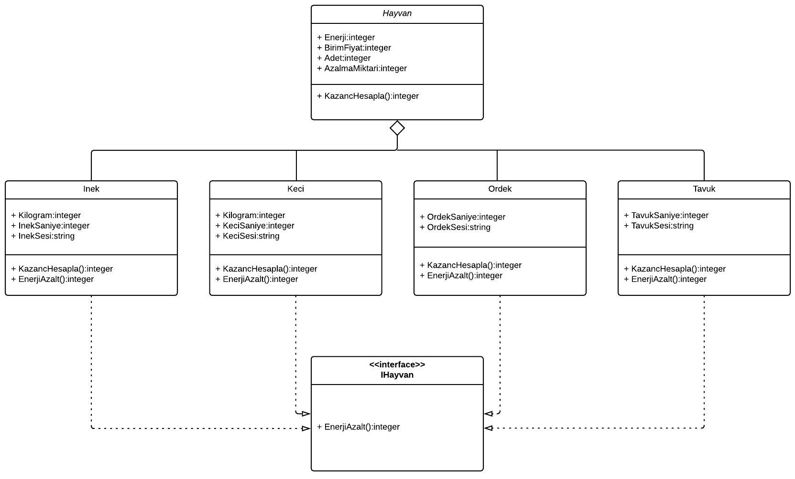

Ödevde “Hayvan” isimli bir abstract sınıf, “IHayvan” isimli bir interface ve bunları kalıtım alan “Tavuk”, “Ordek”, “Inek” ve “Keci” sınıflarını kullandım. Bu sınıfların içerisinde ödevde gerekli olan değişken ve fonksiyon atamalarını yaptım. Ödevde ayrıca progress bar, buton, label, panel box, picture box ve timer form elemanlarını kullandım.